**Л 11. Искусственные нейронные сети. Машинное обучение на основе нейронных сетей.**

Особенности человеческого восприятия информации и современных систем управления. Вычислительный интеллект (ВИ). Методы ВИ. Искусственные нейронные сети (ИНС). Историческая справка. Основные проблемы, решаемые ИНС.

**Особенности человеческого восприятия информации и современных систем управления**

Изучение особенностей человеческого восприятия показывает, что одним из его недостатков являются ограниченные возможности по переработке поступающей информации, тем более что эта информация может быть неполной, чрезвычайно разнородной и искаженной. Очевидно, что эти обстоятельства значительно усложняют процесс распознавания оперативных единиц восприятия информации и оперативных образов управляемого объекта (паттернов), необходимых для формулирования решения.

Функциональное предназначение мнемических процессов (запоминание, воспроизведение, сохранение и забывание усвоенной ранее информации) при принятии управленческих решений заключается в обеспечении:

быстрой актуализации необходимой ЛПР в конкретной ситуации информации;

ситуативной избирательности памяти (ранжировании данных по их значимости);

надлежащего объема памяти и поддержания ее в рабочем состоянии при постоянно возрастающем утомлении;

структурирования единиц (паттернов) в памяти в соответствии с их логическими, функциональными и семантическими взаимосвязями;

удерживания в памяти противоречивой информации.

Помимо этого, в когнитивной психологии установлено, что кратковременная память ЛПР способна оперировать не более чем с 7±2 факторами. Следить за динамикой изменения большого числа взаимосвязанных факторов мозг не в состоянии. Кроме этого, памяти ЛПР свойственны такие когнитивные деформации, как: эвристика доступности (более вероятно то событие, которое легче вспомнить); эвристика конкретности (более значима простая и понятная информация); эффект Ирвина (наиболее вероятно наступление желаемого события); эвристика репрезентативности (более вероятно наступление того события, которое соответствует накопленному опыту человека).

Показано, что интеллектуальные системы позволяют не только избежать приведенных когнитивных деформаций памяти ЛПР, но и обладают возможностями позволяющими структурировать, ранжировать и актуализировать чрезвычайно сложную и большую по объемам информацию. Более того, интеллектуальные системы способны хранить информацию в форме сценариев (последовательности действий), соотнесенных с конкретной ситуацией, что существенным образом упрощает процедуру принятия управленческих решений.

Подводя итог всему вышесказанному, а также учитывая современные тенденции в теории принятия решений можно сделать следующие выводы:

**нельзя переоценивать значение математических методов и считать, что формальные методы математики являются универсальным средством решения задач в сфере управления военной, производственной, экономической и других видов деятельности;**

**методы, основанные на результатах опыта и интуиции, будут актуальны еще продолжительное время;**

**рассуждения правдоподобного характера (с позиции «здравого смысла») помогают сформировать математические модели, в основе которых лежит накопленный опыт разработки различных моделей**, причем с формальной точки зрения эти математические модели можно рассматривать как некоторую систему аксиом. Другими словами, эти **модели обладают совокупностью знаний, которые определяют взаимосвязь между различными наблюдениями явлений в соответствии с фундаментальной теорией, но не следующих непосредственно из этой теории**. **В последнее время такой подход становится общепринятым при проведении различных системных исследований в военной, экономической, социальной и других областях;**

военные, экономические и социальные системы являются управляемыми, поэтому для них должна формироваться цель управления, что с очевидностью приводит к понятию программы, находящейся вне модели, процедуру формирования которой невозможно полностью формализовать. Кроме того, элементы эвристики присутствует и в понятии критерия качества (эффективности), которое позволяет выбрать обоснованное решение из числа допустимых. **Следовательно, эвристические процедуры и методы в системных исследованиях и в конкретных задачах будут иметь большое значение;**

эвристические процедуры и методы, без которых нельзя представить себе функционирование сложных систем управления – это способы принятия решения, использующие накопленный и обобщенный опыт;

нельзя противопоставлять неформальные и строгие математические методы анализа, т.к. решение должно приниматься на основе сочетания обоих способов мышления.

Кроме того, необходимо учитывать и то, что быстрое увеличение уровня структурной сложности современных систем различного управления (СУ) и большое разнообразие выполняемых ими операций предопределяет трудности принятия решений ЛПР. При этом свою деятельность они должны основывать на понимании того, что каждая СУ обладает следующими особенностями:

**нестационарностью** (изменчивостью) отдельных параметров системы и стохастичностью своего поведения в целом;

**уникальностью и непредсказуемостью** поведения системы в конкретных условиях, т. к. в системе присутствуют активные элементы - люди, приводящие систему к «свободе воли»;

**способностью изменения своей структуры** при сохранении целостности;

**формированием различных вариантов поведения**, что обусловлено наличием в системе активных элементов;

**способностью противостоять энтропийным тенденциям**, т.е. обладают свойством **гомеостатичности**;

**способностью адаптироваться** к изменяющимся условиям;

**способностью и стремлением к целеобразованию** (в системах с активными элементами цели формируются внутри системы).

Одно время приведенные особенности многие исследователи пытались преодолеть с помощью **классических систем искусственного интеллекта**, т.е. систем, основанных на символьных вычислениях и других формальных методах. Однако довольно скоро выяснилось, что с помощью символьной обработки информации, в большинстве случаев, не удается решить прикладные задачи для сложных эргодических систем поддержки принятия решений (систем экономического планирования, социальных систем большой размерности), если для них невозможно получить полную информацию или если их определение недостаточно полно.

Как показали исследования, проведенные 1980 - 90-х годах, выходом в сложившейся ситуации явилось использование **систем на основе вычислительного интеллекта** (в зарубежной литературе чаще употребляется название - мягкие вычисления **- Soft Computing**).

**Вычислительный интеллект**

Под **вычислительным интеллектом** (ВИ) понимают научное направление, где решаются задачи искусственного интеллекта на основе новых нетрадиционных методов вычислений, а под технологией ВИ понимают совокупность нетрадиционных методов вычислений и средств обработки знаний, документооборота, методов выработки и выбора альтернативных вариантов решений, объединенных в целостную технологическую систему для принятия и доведения решений до исполнителей.

В настоящее время считают, что ВИ включает в себя следующие основные методы:

**нейросетевые** – методы, использующие обучение, адаптацию, классификацию, системное моделирование и идентификацию систем на основе исходных данных;

**нечеткой логики** – методы, основанные на теории нечетких множеств и обеспечивающей эффективные средства математического отражения неопределенности и нечеткости исходной информации, позволяющие построить модель, адекватную исследуемой предметной области;

**генетические** – методы, использующие синтез, настройку и оптимизацию исследуемых систем с помощью специальным образом организованного случайного поиска и эволюционного моделирования.

Перечисленные методы считаются основными в ВИ, однако, необходимо заметить, что число новых методов, примкнувших к ним в последнее время постоянно расширяется, не являясь строго определенным. Например:

**когнитивная компьютерная графика** – методы визуализации данных, позволяющие активировать наглядно-образные механизмы мышления ЛПР, облегчающие принятие решения в сложной обстановке или нахождение решения сложной проблемы;

**нелинейная динамика** - это наука, изучающая структуру и свойства эволюционных процессов в нелинейных динамических системах.

На сегодняшний день существует достаточно большое количество разнообразных классификаций современных информационных технологий учитывающих парадигмы рассматриваемых предметных областей. Приведем одну из них

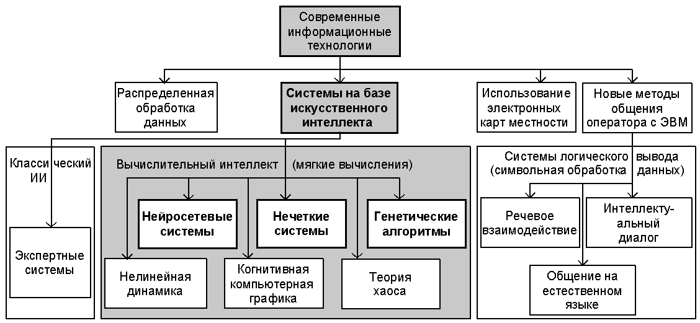

Рис. 1. Классификация современных информационных технологий

Основными характеристиками интеллектуальных систем (ИС) на базе ВИ, определяющими их применение в области управления, являются следующие:

**способность к обучению и самообучению** – способность ИС на базе ВИ после предъявления входной информации самонастраиваться, обеспечивая получение выходной информации с требуемой точностью, в отличие от систем, основанных на символьных вычислениях в принципе не способных к самообучению;

**способность к адаптации** – свойство ИС на базе ВИ быстро изменять свои параметры в соответствии с изменяющейся обстановкой;

**«прозрачность» объяснения** – способность ИС на базе ВИ представлять извлеченные из данных знания в понятном эксперту или ЛПР виде;

**способность открывать новое** – способность ИС на базе ВИ выявлять ранее неизвестные, скрытые связи и отношения в больших массивах числовой, текстовой и визуальной информации, прогнозировать появление новых процессов и тенденций;

**нелинейность** – способность ИС на базе ВИ аппроксимировать сколь угодно сложные нелинейные функции с любой, заранее заданной точностью;

**универсальность** – способность ИС на базе ВИ решать широкий круг задач и быть свободной от каких-либо предположений относительно источника данных;

**параллелизм** – параллельная процедура обработки информации;

**устойчивость** – способность ИС на базе ВИ продолжать выполнение задачи, сохраняя заданное качество решений, в условиях, когда повреждена часть ее структуры;

**креативность** – способность ИС на базе ВИ порождать новые (не встречающиеся при обучении) варианты решения задачи.

**Методы ВИ**

Результаты многочисленных исследований показали, что одним из способов, обеспечивающих существенное повышение оперативности, многовариантности, гибкости и простоты реализации в процессе выбора решения, является применение нейронных сетей (НС).

Нейронные сети позволяют с любой степенью точности аппроксимировать произвольную непрерывную функцию многих переменных, функционируя на основе принципа самообучения. В результате предъявления НС множества обучающих примеров (возможных вариантов решений с учетом изменяющейся обстановки) и соответствующей корректировки выходных параметров в ней устанавливаются такие связи, которые обеспечивают получение решения при анализе реальных ситуаций, которые НС не предъявлялись. Особенно хорошо НС зарекомендовали себя при решении задач распознавания и классификации. Практическое применение НС показало их преимущество перед другими системами - **быстро выдавать альтернативные варианты решения (предложения)**, что является одним из важнейших условий принятия решения.

**Нечеткие системы основаны на теории нечетких множеств** и основное их преимущество по сравнению с другими методами ВИ состоит в **легкой проверке и понимании правил, на основе которых строится их база данных**.

**Генетические алгоритмы** (ГА) представляют собой разновидность эволюционных методов и помогают находить оптимальные решения многофакторных задач. Они основаны на механизме биологической эволюции и могут быть использованы как инструмент поиска новых (ранее неизвестных) закономерностей. ГА обеспечивают прозрачность толкования решений и легко адаптируются к изменяющимся исходным данным.

На рис. 2 представлены экспертные оценки основных методов ИИ в соответствии с требуемыми характеристиками [Фролов, 2000].

Сравнение основных методов ИИ показывает что, нейросетевые методы лидируют, опережая другие методы по таким характеристикам, как способность к обучению, обобщение и адаптация.

Такой вывод подтверждается результатами проведенных в России и за рубежом многочисленных исследований в области нейроматематики. Кроме этого, в последнее десятилетие, были получены новые результаты, позволяющие значительно расширить представления о потенциальных возможностях НС, как инструмента решения достаточно широкого круга задач, характерных для автоматизированных систем управления.

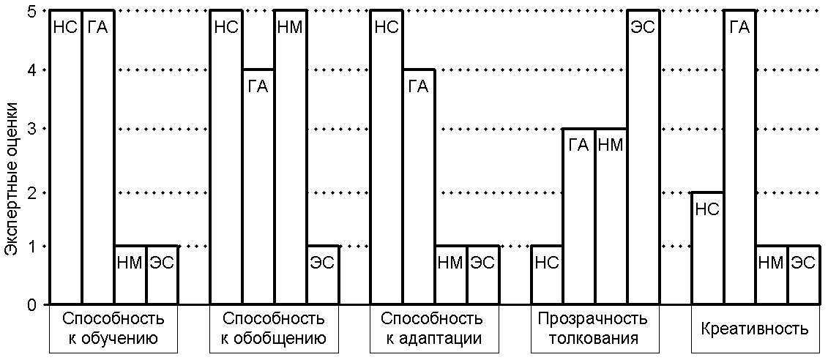

Рис. 2. Сравнение экспертных оценок основных методов ИИ: НС – нейронные сети;

ГА – генетические алгоритмы; НМ – нечеткие множества; ЭС – экспертные системы

**Когнитивная компьютерная графика** (ККГ) – компьютерные системы визуализации данных, позволяющие активировать наглядно-образные механизмы мышления ЛПР, облегчающие принятие решения в сложной обстановке или нахождение решения сложной проблемы. Суть концепции ККГ заключается в том, что если на экране дисплея удается визуализировать существенные свойства и отношения между объектами некоторой предметной области (любой степени абстрактности), то такой ККГ – образ, как правило, содержит в себе информацию (на уровне графических деталей компьютерного изображения) о возможных и не всегда заранее известных следствиях этих свойств и отношений, помогающую проанализировать новые закономерности исследуемой предметной области.

**Нелинейная динамика** - это наука, изучающая структуру и свойства эволюционных процессов в нелинейных динамических системах. Особенностью, присущей исключительно нелинейным системам, является возможность реализации в них множества различных режимов функционирования, которые зависят от начального состояния, параметров системы и внешних воздействий. В частности, в нелинейных системах возможны режимы детерминированного хаоса в виде незатухающих апериодических колебаний, напоминающих случайный процесс. Изучение свойств нелинейных систем обусловлено тем, что социотехнические системы в своем существовании и развитии подчиняются нелинейным законам. Линейные закономерности также имеют место, однако они представляют собой лишь частный случай общих нелинейных законов.

**Теория хаоса** представляет собой математический аппарат, описывающий поведение некоторых нелинейных динамических систем, подверженных, при определённых условиях, явлению, известному как хаос, которое характеризуется сильной чувствительностью поведения системы к начальным условиям. Результатом такой чувствительности является то, что поведение такой системы кажется случайным, даже если модель, описывающая систему, является детерминированной. Примерами подобных систем являются атмосфера, турбулентные потоки, биологические популяции, общество как система коммуникаций и его военные, экономические, политические, социальные и другие подсистемы.

Необходимо особо отметить, что ККГ в последнее время приобретает настолько большое значение в процессе эффективного способа организации значимой для ЛПР информации, что необходимо провести подробный анализ ее роли в этом процессе, что и будет сделано в последующих лекциях.

**Искусственные нейронные сети**

Искусственные нейронные сети (ИНС) строятся по принципам организации и функционирования их биологических аналогов. Такие сети предназначены для решения широкого круга задач: распознавания образов, идентификации, прогнозирования, оптимизации, управления сложными объектами. Дальнейшее повышение производительности компьютеров все в большей мере связывают с ИНС, в частности, с нейрокомпьютерами (НК), основу которых составляет искусственная нейронная сеть.

До недавнего времени технологии искусственного интеллекта считали излишней аппеляцию к архитектуре мозга, его нейронным структурам, и декларировали необходимость моделирования работы человека со знаниями. Сейчас более популярна точка зрения, что искусственные нейронные сети могут заменить собой современный искусственный интеллект. Однако многое свидетельствует о том, что оба подхода будут существовать вместе, объединяясь в системах, где каждый из них используется для решения тех задач, с которыми он лучше справляется.

**Историческая справка**

Часто теорию нейронных сетей считают молодой наукой. Однако ее истоки относятся к периоду ранних работ в области компьютерных наук, психологии и философии. Например, еще Джон фон Нейман восхищался теорией клеточных автоматов и нейроподобным подходом к вычислениям.

Окончательно термин «нейронные сети» сформировался к середине 50 годов XX века. Основные результаты в этой области связаны с именами У. Маккалоха, Д. Хебба, Ф. Розенблатта, М. Минского, Дж. Хопфилда.

В 1943 году У. Маккалох (W. McCulloch) и У. Питтс (W. Pitts) предложили модель нейрона и сформулировали основные положения теории функционирования головного мозга.

В 1949 году Д. Хебб (D. Hebb) высказал идеи о характере соединений нейронов мозга и их взаимодействии и описал правила обучения нейронной сети.

В 1958 году Ф. Розенблатт (F. Rosenblatt) разработал принципы организации и функционирования персептронов, предложил вариант технической реализации первого в мире нейрокомпьютера Mark.

В 1969 году была опубликована книга М. Минского (М. Minsky) и С. Пейперта (S. Papert) «Персептроны», в которой была доказана принципиальная ограниченность возможностей персептронов, что послужило причиной угасания интереса к искусственным нейронным сетям.

В начале 1980 годов происходит возобновление интереса к искусственным нейронным сетям как следствие накопления новых знаний о деятельности мозга, а также значительного прогресса в области микроэлектроники и компьютерной техники.

В 1982—1985 годах Дж. Хопфилд (J. Hopfield) предложил семейство оптимизирующих нейронных сетей, моделирующих ассоциативную память.

1987 год стал началом широкомасштабного финансирования разработок в области ИНС и НК в США, Японии и Западной Европе.

В 1989 году разработки и исследования в области ИНС и НК ведутся практически всеми крупными электротехническими фирмами. Нейрокомпьютеры становятся одним из самых динамичных секторов рынка (за два года объем продаж вырос в пять раз). В 1997 году объем продаж на рынке ИНС и НК превысил 2 млрд. долларов, а ежегодный прирост составил 50%.

В 2000 году благодаря переходу на субмикронные и нанотехнологии, а также успехам молекулярной и биомолекулярной технологий происходит переход к принципиально новым архитектурным и технологическим решениям по созданию нейрокомпьютеров.

С 1988 года исследования и разработка свёрточных нейронных сетей с помощью технологий глубинного обучения, нацеленная прежде всего при на эффективное распознавание изображений.

**Основные проблемы, решаемые искусственными нейронными сетями**

**Классификация образов**. Задача состоит в указании принадлежности входного образа, представленного вектором признаков, одному или нескольким предварительно определенным классам. К известным приложениям относятся распознавание букв, распознавание речи, классификация сигнала электрокардиограммы, классификация клеток крови, задачи рейтингования.

**Кластеризация и категоризация**. При решении задачи кластеризации, которая известна также как классификация образов без учителя, отсутствует обучающая выборка с образцами классов. Алгоритм кластеризации основан на подобии образов и размещает близкие образы в один кластер. Известны случаи применения кластеризации для извлечения знаний, сжатия данных и исследования их свойств.

**Аппроксимация функций**. Предположим, что имеется обучающая выборка

$(\left(X_{1}, Y_{1 }\right), \left(X_{2}, Y_{2 }\right), …,\left(X_{N}, Y_{N }\right),$ которая генерируется неизвестной функцией, искаженной шумом. Задача аппроксимации состоит в нахождении оценки этой функции.

**Предсказание / прогноз**. Пусть заданы *N* дискретных отсчетов $\{y\left(t_{1}\right), y\left(t_{2}\right), …,y(t_{n})\}$ в последовательные моменты времени $t_{1}, t_{2}, ..., t_{n}$. Задача состоит в предсказании значения $y\left(t_{n+1}\right)$ в момент $t_{n+1}$. Прогнозы имеют значительное влияние на принятие решений в бизнесе, науке и технике.

**Оптимизация**. Многие проблемы в математике, статистике, технике, науке, медицине и экономике могут рассматриваться как проблемы оптимизации. Задачей оптимизации является нахождение решения, которое удовлетворяет системе ограничений и максимизирует или минимизирует целевую функцию.

Каким образом нейронная сеть решает все эти иногда неформализуемые или трудно формализуемые задачи? Как известно, для решения таких задач традиционно применяются два основных подхода.

**Первый**, основанный на правилах (***rule-based***), характерен для экспертных систем. Он базируется на описании предметной области в виде набора правил (аксиом) **«ЕСЛИ ..., ТО ...»** и **правил вывода**. Искомое знание представляется в этом случае теоремой, истинность которой доказывается посредством построения цепочки вывода. При этом подходе, однако, необходимо **заранее знать весь набор закономерностей, описывающих предметную область**.

**Второй** подход основан на примерах (***case-based***), надо лишь иметь достаточное количество примеров для настройки адаптивной системы с заданной степенью достоверности. Нейронные сети представляют собой классический пример такого подхода.